Чередование спорофита и гаметофита
Обозначения:
n – гаплоидный организм или клетка с одинарным (гаплоидным) набором хромосом. У большинства животных (в том числе и у человека) гаплоидными являются только гаметы. От греч. gaploos одиночный, eidos вид. В соматических клетках содержится удвоенное число
2n – диплоидный организм или клетка с двойным (диплоидным) набором хромосом. Характерен для соматических клеток; в отличие от одинарного, гаплоидного набора половых клеток. От греч. diplos двойной, eidos вид.
Хромосомы – от греч. Хрома – цвет и сома – тело – окрашенные тельца, расположенные в ядре клетки, в которых сосредоточена бо́льшая часть наследственной информации и которые предназначены для её хранения, реализации и передачи.

Для водорослей и всех растений суши, размножающихся и спорами (мхи и папоротниковидные), и семенами (голосеменные и покрытосеменные), существует чередование двух стадий в их цикле развития - спорофита и гаметофита.
Спорофитом («споро» и «фит» — или «растение, образующее споры») называют:
- ту часть жизненного цикла растения, которая завершается образованием бесполых структур — спор
- все клетки спорофита содержат нормальный (диплоидный) набор хромосом
Споры, прежде, чем высыпаться из коробочки (у мхов) или из спорангия (у папоротников) или споры семенных растений (из которых потом формируются гаметофиты) —деление, становятся гаплоидными. Поэтому, все клетки, которые сформируются из этих гаплоидных спор, будут тоже гаплоидными.
Гаметофитом («гамето» и «фит» — или «растение, образующее гаметы») называют:
- ту часть жизненного цикла растения, которая завершается образованием половых структур — гамет
- все клетки гаметофита содержат половинный (гаплоидный) набор хромосом.
У растений не только гаметы (половые клетки), являются гаплоидными , но и бесполые клетки — споры, тоже являются гаплоидными. Почему же тогда споры — это бесполые клетки, а гаметы — половые клетки?
Каждая гаплоидная спора (одна) не сливаясь ни с какой другой клеткой, то есть сама по себе, прорастая, образует новый организм (вернее другую жизненную стадию организма), генетически идентичную наследственному аппарату этой одной споры. Таким образом, спора, являясь продуктом спорофита, сама образует будущий гаметофит. Такое размножение и называется бесполым.
Ткани гаметофита гаплоидные (они же развились из гаплоидных спор), из них формируются гаметы. Каждая гаплоидная гамета не образует новый организм. Только после оплодотворения её другой гаметой, после объединения генетического материала (n) женской и (n) мужской гамет, образуется диплоидная (2n) зигота. Именно эта диплоидная зигота и даст начало новому будущему диплоидному организму (спорофиту).
Таким образом, гаметы, являясь продуктом гаплоидного гаметофита, только сливаясь попарно (мужские с женскими) обеспечат дальнейшее развитие организма. Поэтому такое размножение, в котором участвуют два партнера называется половым.
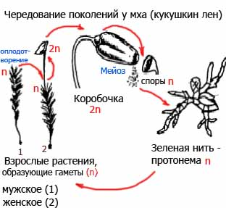
Что же является спорофитом и гаметофитом у споровых (водоросли, мхи и папоротниковидные) и семенных растений (голосеменные и покрытосеменные)?
Так вот, у водорослей и мхов, основным (доминирующим) поколением в цикле развития является гаметофит.
А у папоротниковидных (хотя они тоже относятся к споровым растениям ) и всех семенных растений основным поколением является спорофит.
На рисунке ниже показана схема изменения соотношения гаметофита (n) и спорофита (2n) в процессе эволюции растений, Красная линия, разделяет изображения спорофитов (выше линии) и гаметофитов (ниже линии) у разных групп растений. 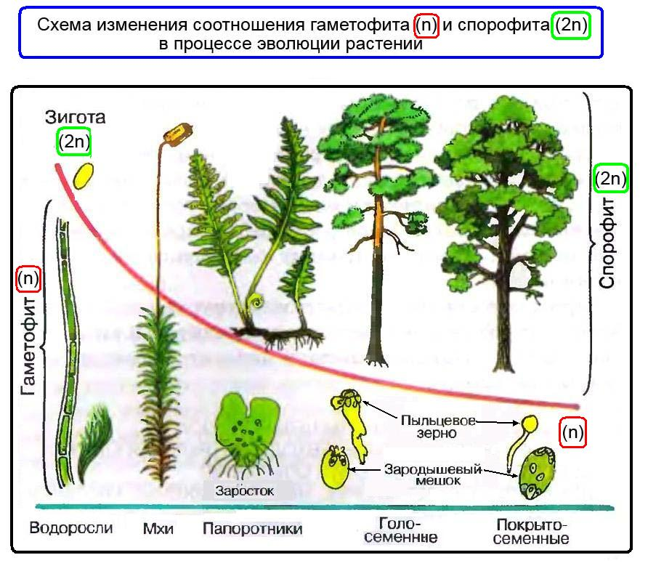

Эволюция чередования гаметофита и спорофита
На рисунке мы видим, что только у водорослей и мхов стадия гаметофита (n) является преобладающей. У папоротников гаметофит представлен маленьким заростком, а у голосеменных и покрытосеменных вообще редуцирован до микроскопических размеров.
Казалось бы, поскольку папоротники как и мхи споровые растения, то у них чередование поколений должно происходить сходным со мхами образом. Но оказывается все наоборот: у споровых папоротников цикл чередования поколений (имеется в виду, какая форма представляет собой само взрослое вегетирующее растение) сходен с циклом чередования поколений у семенных растений.
Мхи — тупиковая ветвь эволюции царства растений, а от папоротниковидных произошли все современные семенные растения (только семенные растения произошли не от ныне живущих споровых папоротников, а от вымерших папоротников, у которых уже было семенное размножение).
В чем польза от чередования поколений, почему эволюция сохранила такой способ существования у многих организмов?
Известно, что чередование поколений зависит от условий среды. При благоприятных условиях размножение происходит, как правило, бесполыми способами – делением, почкованием, вегетативно. При неблагоприятных условиях бесполое поколение сменяется половым. Так произошло исторически, что эволюция размножения шла от бесполого размножения, свойственного одноклеточным, к половому размножению. От организмов с гаплоидным числом хромосом в клетках – к организмам с диплоидным набором хромосом.
Диплоидность – это возможность обладать более разнообразной генетической информацией, а значит и возможность иметь эволюционные преимущества.
Примитивные формы, размножаются только бесполым путем, а у более сложных форм бесполое размножение чередуется с половым (в основном в царстве растений). В процессе эволюции в цикле развития организмов закономерно уменьшается роль (продолжительность существования и размеры) гаплоидной фазы и увеличивается роль диплоидной фазы.

